**METABOLISMO PURINICO e**

**IPERURICEMIE**

**PURINE**

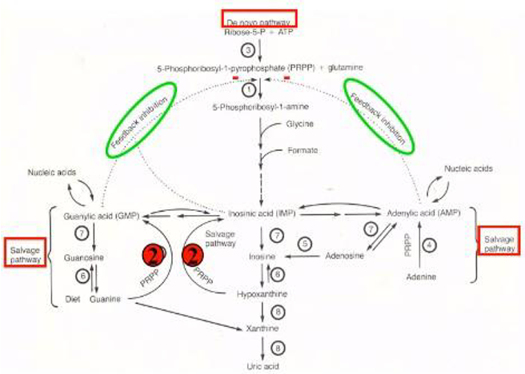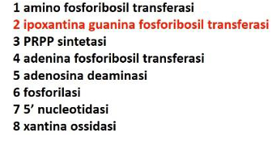

**PRODUZIONE:**

Oltre ad essere assunte con la dieta, le purine vengono sintetizzate de novo soprattutto a livello epatico, a partire da **ribosio-5-fostato e ATP**. Grazie alla **fosfo-ribusil-pirofosfato sintetasi** si ha l’avvio delle reazioni che portano all’**acido inosinico** (IMP).

Quest’ultimo viene poi convertito in GMP e AMP, che diventeranno rispettivamente guanina e adenina.

**SALVATAGGIO:**

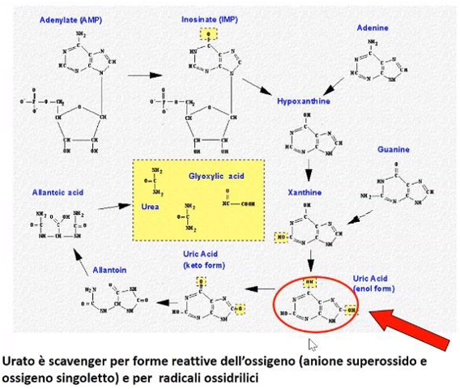*[Evidenziato in rosso nell’immagine in alto]* È la capacità che ha l’organismo di riciclare le basi derivate dagli acidi nucleici. Questo è particolarmente rilevante nei tessuti extra-epatici.

Dopo che GMP → guanosina → guanina, quest’ultima può esse convertita in xantina e diventare poi acido urico, oppure può essere riciclata grazie all’intervento dell’enzima **ipoxantina guanina fosforibosil transferasi** (HGPRT, enzima che manca nella sindrome di Lesch-Nyhan, malattia genetica X linked recessiva). Questo enzima, oltre a catalizzare la conversione della **guanina in GMP**, è anche capace di **convertire l’ipoxantina in acido inosinico**, che può andare poi verso la G o la A.

Il pathway di salvataggio esiste anche per l’adenina, che può essere convertita in AMP e poi utilizzata per la sintesi di acidi nucleici.

**DEGRADAZIONE:**

Nell’uomo, l’ultima tappa del catabolismo purinico è l’acido urico, mentre negli animali si arriva fino alla produzione di allantoina (nell’uomo i geni per l’auricasi, enzima che converte l’acido urico in allantoina, sono silenziati).

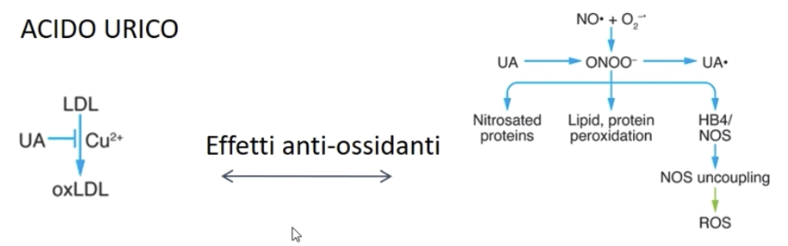A basse concentrazioni, l’acido urico protegge dallo stress ossidativo. Come funzione antiossidante, l’urato è un recettore scavenger per le forme radicaliche (anione superossido, radicali ossidrilici), dunque è in grado di bloccare la conversione delle LDL in LDL ossidate. Inoltre, fa da scavenger del perossinitrito, prevenendo la nitrosilazione delle proteine e di altre macromolecole.

Esiste un pathway di degradazionedelle purine, attivato per eliminarle quando sono in eccesso. Questo ha come ultimo catabolita l’**acido urico** (IMP → inosina → ipoxantina → xantina → acido urico).

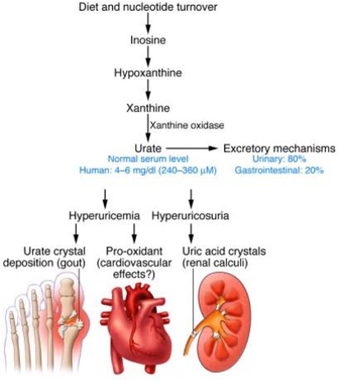L’urato, prodotto terminale del catabolismo, viene eliminato principalmente per **via renale** (tramite l’urina, 80%), mentre la restante parte per **via intestinale** (20%).

In condizioni normali il processo è controllato, in modo tale che le concentrazioni rimangano nel range fisiologico:

* **4-7 mg/100 mL nel maschio**
* **4-6 mg/100 mL nella femmina**

Se i valori ematici di acido urico aumentano oltre i livelli normali, si parla di **iperuricemia**, che può essere accompagnata o meno da un aumento di acido urico nelle urine (**iperuricosuria**).

L’iperuricemia si associa a complicanze quali problemi a carico delle articolazioni, poiché l’acido urico si accumula nel sangue e tende a depositarsi nelle cavità sinoviali, dando origine a una particolare forma di artite: la gotta. È anche un fattore di rischio indipendente per le malattie cardiovascolari, come l’aterosclerosi; oltre a provocare danni a livello renale, dove si ha la precipitazione di cristalli di acido urico con formazione di calcoli che danno nefrolitiasi.

**IPERURICEMIA e GOTTA**

*L’iperuricemia è una malattia conosciuta dall’antichità: già circa 1500 anni a.C. le sue manifestazioni artritiche sono state descritte in un papiro egiziano.*

*Dai tempi di Ippocrate è considerata la “malattia dei ricchi”, di coloro che potevano permettersi di mangiare diete ricche di carne (soprattutto la selvaggina) e abbondanti di alcol. Fra coloro che svilupparono la malattia vi furono numerosi personaggi celebri del passato: Luigi XIII Borbone, Lorenzo il Magnifico, Enrico VII, Kant, Newton e Darwin.*

*La parola gotta deriva dalle dottrine ippocratiche degli umori; in questo caso indica il fluire “a goccia, a goccia” nell’articolazione di un “qualcosa” responsabile della malattia.*

Per gotta si intende un **gruppo eterogeneo di malattie in cui il denominatore comune è l’iperuricemia**, cui consegue il **deposito di cristalli di urato a livello articolare** ed eventualmente anche renale.

L’iperuricemia non necessariamente si traduce in manifestazioni gottose. L’accumulo di cristalli di urato precipitati può dare un’artrite acuta. La gotta, se l’iperuricemia non viene corretta, può diventare gradualmente una condizione cronica, con possibili danni a carico del rene.

In passato veniva definita **podagra**, perché la forma classica del primo attacco interessa la prima articolazione metatarso-falangea.

**OMEOSTASI DELL’ACIDO URICO:**

Adenina e guanina derivano da:

* sintesi endogena (700 mg/die);
* 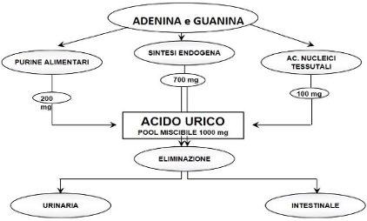apporto alimentare (200 mg/die);
* turnover degli acidi nucleici (100 mg/die);

totale = 1000 mg/die.

Fisiologicamente i livelli di acido urico nella donna sono un po' più bassi soprattutto prima della menopausa, perché gli estrogeni hanno un effetto uricosurico.

Perché si manifestino le lesioni, soprattutto articolari, l’uricemia deve essere marcata (11-12mg/100mL). Tuttavia, non tutti i soggetti che presentano uricemia sviluppano la gotta (~10% degli occidentali è iperuricemico ma solo lo 0,5% presenta manifestazioni patologiche).

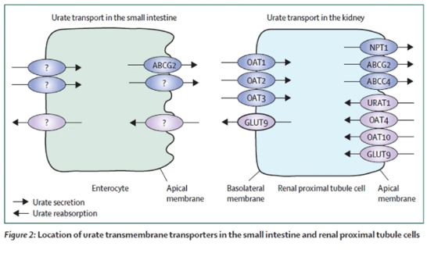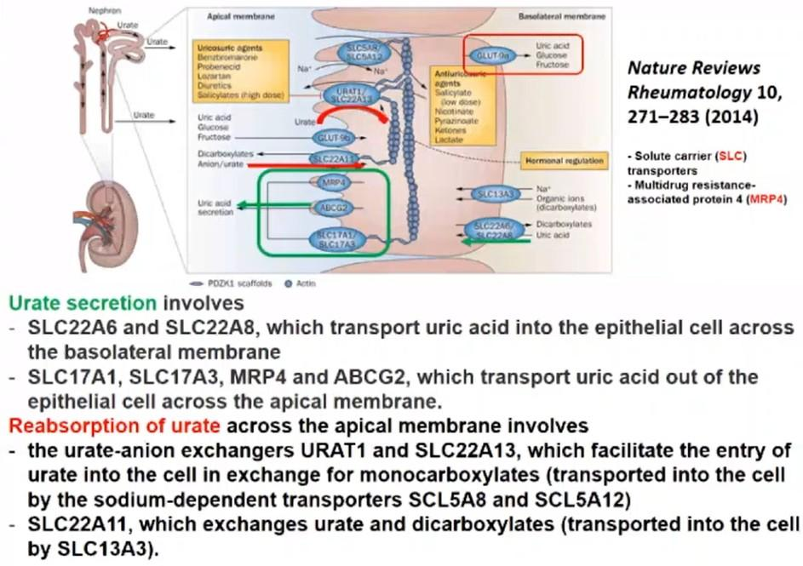

Il rene è al centro dei meccanismi di regolazione dei livelli di uricemia.

Nel glomerulo l’acido urico viene filtrato totalmente, riassorbito quasi interamente nel tubulo prossimale, nuovamente secreto e riassorbito nell’ansa di Henle, per poi decidere quanto ne viene effettivamente trattenuto nel tubulo contorto distale. L’escrezione netta è il 6-12% di ciò che è stato filtrato.

Stesso discorso vale a livello intestinale, con trasportatori che regolano il trattenimento dell’urato (meccanismi non completamente chiari).

La **secrezione di urato** *[verde nell’immagine in alto a sx]* coinvolge alcuni trasportatori della famiglia **SLC** *(Solute Carrier Transporters)*, che trasportano l’acido urico all’interno della cellula, per poi secernerlo dal lato apicale verso l’esterno. In particolare, sono coinvolti SLC22A6 e SLC22A8, ma anche la proteina ABCG2, che appartiene alla grossa famiglia delle ATP-binding proteins.

Un altro estrusore dell’acido urico è **MRP**.

Il **riassorbimento di urato**, invece, si verifica mediante specifici scambiatori **URAT** *[frecce rosse nell’immagine in alto a sx*], che portano l’acido urico nel lume tubulare. Il funzionamento di questo trasportatore è modulato da altri fattori.

È coinvolto anche un altro membro della famiglia **SLC**, che facilita l’ingresso dell’urato scambiandolo con acidi monocarbossilici (es. lattato); mentre un altro trasportatore, sempre degli SLC (SLC22), scambia l’urato con acidi dicarbossilati, portandolo all’interno. Successivamente, interviene **GLUT9** che lo estrude a livello interstiziale.

**FISIOPATOLOGIA DELLE IPERURICEMIE:**

Si può avere:

* Aumentata produzione di nucleotidi purinici;
* 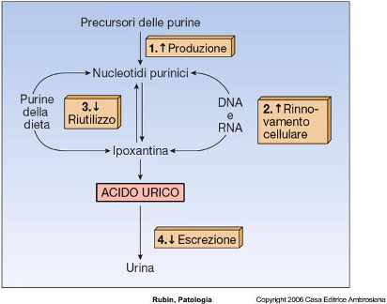Distruzione cellulare tale per cui vi è una grossa quantità di acidi nucleici da distruggere (ES: in neoplasie con proliferazione molto intensa trattate con chemioterapia, con cui si uccidono molte cellule liberando molto DNA -infatti esistono farmaci somministrati durante la chemioterapia per prevenire l’accumulo di acido urico-);
* Disfunzione a livello dei meccanismi di salvataggio e riutilizzo, sia delle basi A che G;
* Problemi a livello renale, riguardanti soprattutto i meccanismi di escrezione dell’acido urico.

In patologie geneticamente trasmesse si avrà una delle disfunzioni; nella maggior parte delle iperuricemie, invece, su base multifattoriale, i vari deficit possono coesistere.

**CLASSIFICAZIONE:**

Dal punto di vista eziologico l’iperuricemia si sviluppa su base **multifattoriale**, ad eccezione di specifici casi genetici. La conoscenza sui trasportatori dell’acido urico ha permesso di individuare polimorfismi e varianti che predispongono allo sviluppo dell’iperuricemia.

Dal punto di vista delle iperuricemie si distinguono:

* **Iperuricemia primaria/idiopatica** (90% dei casi), fra cui si distinguono:
* A escrezione urinaria ridotta (90%);
* A escrezione urinaria aumentata (10%).
* **Iperuricemia secondaria** (più rare, 10%), dovuta a:
* **Iperproduzione** di acido urico:
* Deficit completo di un enzima (Sindrome di Lesh-Nyhan);
* Aumento turn-over di acidi nucleici (ES: chemioterapia per neoplasie altamente proliferanti);
* Aumento degradazione ATP.
* **Ridotta escrezione** renale:
* Nefropatie croniche per diminuzione della filtrazione glomerulare;
* Farmaci: diuretici tiazidici (trattamento dell’IA); salicilati (ES: aspirina; <1g/die aumenta la ritenzione di acido urico mentre >3g/die ha funzione uricosurica);
* **Immagine che contiene testo, calligrafia, lavagna, inchiostro

  Descrizione generata automaticamente**Acidosi (→ diminuisce la secrezione tubulare).

**SINDROME DI LESH-NYHAN:**

[Xq26-27; X-linked recessiva, incidenza = 1:100.000]

È una sindrome rarissima, data dalla mutazione della **HGPRT** (ipoxantina guanina fosforibosil transferasi), enzima coinvolto nel pathway di salvataggio, che converte le purine, in modo da renderle riutilizzabili per la sintesi degli acidi nucleici:

***Ipoxantina + PRPP => IMP + Ppi***

***Guanina + PRPP => GMP + Ppi***

La malattia si manifesta nei maschi con un fenotipo molto grave.

A 2-3 mesi si ha “renella” arancione (sabbiolina) nelle urine o nel vomito. Spesso si presentano coliche.

A 3-8 mesi si ha ritardo dello sviluppo motorio e ipertonia muscolare (che può impedire alcuni movimenti della mano).

Verso i 2-3 anni i bambini sviluppano una tendenza all’auto-mutilazione, per cui si mordono le labbra e le dita. Hanno un deficit intellettivo molto importante e presentano movimenti involontari di natura coreo-atetosica (→ questi sintomi fanno presupporre che l’acido urico sia neurotossico e che il pathway di riciclaggio risulta particolarmente importante a livello del SNC; tuttavia, le basi molecolari non sono completamente chiare).

**IPERURICEMIE PRIMARIE**

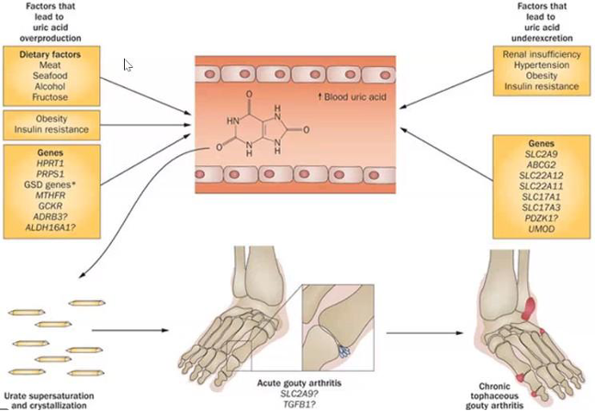Si ha una componente di tipo genetico e una componente ambientale rilevante.

Per quanto concerne i fattori ambientali è molto importante la **dieta**, soprattutto quando ricca di carne (>> selvaggina) e molluschi; così come l’alcol, che è una molecola che agisce su URAT, modulandone l’attività.

Quando si hanno livelli di acido urico oltre il limite di saturazione nei fluidi biologici, i sali di urato possono precipitare in particolare nei cavi articolari e nel rene, dove attivano una **risposta infiammatoria**; tuttavia, è altresì possibile che l’iperuricemia non dia alcuna manifestazione clinica.

È emerso che per consentire ai cristalli di acido urico di attivare la risposta infiammatoria, sia necessaria una sorta di priming, come se le cellule sinoviali dell’articolazione venissero preparate e attivate via toll-like receptor, venendo ingaggiate verso una risposta infiammatoria.

A quel punto, la precipitazione di acido urico, in collaborazione con NfKB, attiva l’**inflammosoma**, scatenando una reazione acuta.

Se i soggetti non presentano cellule pronte a rispondere ai cristalli di urato monosodico, la manifestazione non si verifica (→ variabilità di risposta individuale).

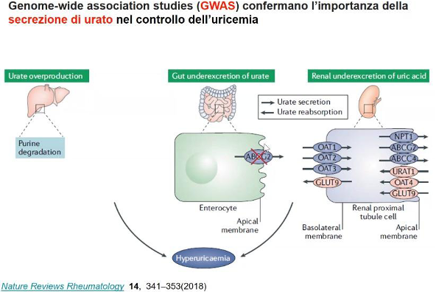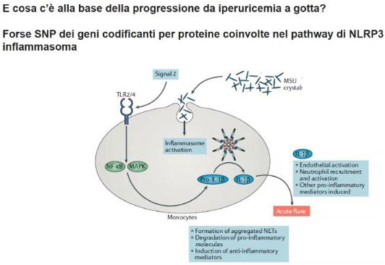

**FATTORI PREDISPONENTI:**

La manifestazione gottosa aumenta con l’aumentare dell’età, nei maschi e più tardivamente nelle femmine, protette dagli estrogeni uricosurici.

Esiste anche una correlazione con l’obesità (più aumenta il BMI più aumenta il rischio di avere manifestazioni gottose); così come c’è un’associazione con il diabete di tipo 2. Infatti, sia l’obesità che il diabete sono condizioni in cui si ha insulino-resistenza, la cui conseguente **iperinsulinemia compensatoria** promuove l’accumulo di acido urico (l’insulina va ad agire a livello dei trasportatori renali, aumentando il riassorbimento di urati).

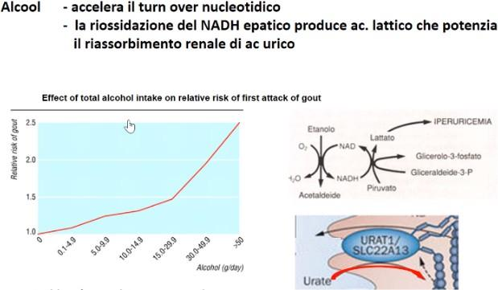Altri fattori predisponenti sono: farmaci, iperlipemia, ipertensione arteriosa, squilibri ormonali e **alcool** (>> birra, che ha un elevato contenuto di guanosina). L’alcool, in caso di assunzione elevata, da un lato aumenta il turn-over nucleotidico, dall’altro provoca un’aumentata produzione di acido lattico; quest’ultimo compete con il riassorbimento URAT-dipendente dell’urato.

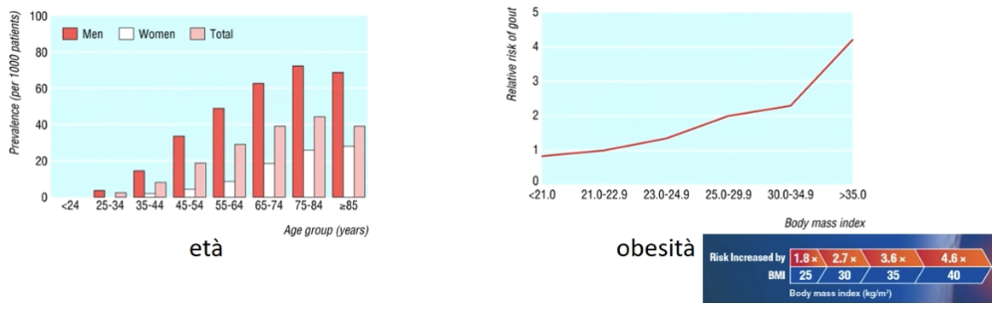

Per quanto riguarda l’apporto dietetico, più acidi nucleici ci sono nella dieta, più vengono prodotti nucleosidi grazie alle nucleasi pancreatiche, capaci di idrolizzare gli acidi nucleici → maggior produzione di acido urico.

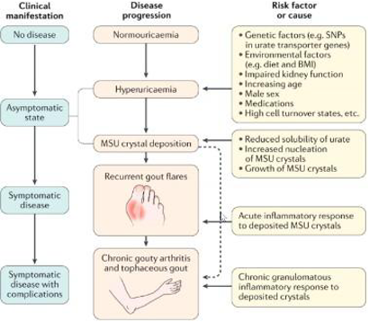

**MANIFESTAZIONE CLINICA:**

È possibile che si rimanga asintomatici anche se iperuricemici.

Quando si supera il limite di solubilità, in concomitanza con condizioni predisponenti, si può avere la manifestazione clinica.

Si ha precipitazione dei cristalli con conseguente sviluppo di una **risposta infiammatoria acuta sterile** (nel 70% dei casi, il primo sito di manifestazione gottosa è a carico della prima articolazione metatarso-falangea).

Se lo squilibrio non viene corretto, è possibile l’evoluzione in un processo cronico, con importanti alterazioni a livello articolare e deposizione di granulomi di acido urico (“**tofi**”).

**IPERURICEMIA ASINTOMATICA:**

**Meno del 10% degli iperuricemici sviluppa gotta**, questo per una serie di fattori:

* sinoviociti non preparati dall’attivazione dei TLR;
* fattori genetici (polimorfismi a carico dei trasportatori dell’urato renali e intestinali);
* composizione della matrice extracellulare (infatti, i proteoglicani modulano la solubilità dell’acido urico);
* invecchiamento (ECM e collageno vengono alterati con il passare degli anni);
* microtraumi, che possono far mobilizzare i cristalli depositati nelle cavità articolari, scatenando l’attacco artritico.

**ARTRITE GOTTOSA ACUTA (iperuricemia sintomatica)**

È un **processo infiammatorio acuto** (artrite) a livello delle **articolazioni**, dove sono precipitati i cristalli.

Solitamente è **simmetrica** e si manifesta dopo anni di iperuricemia; generalmente esordisce a livello della prima articolazione metatarso-falangea.

**DIAGNOSI:**

* Anamnesi ed esame obiettivo (molto facile se localizzata a livello della prima articolazione metatarso-falangea, che tende anche a desquamarsi);
* Conferma per artrocentesi, con aspirazione del liquido sinoviale (che macroscopicamente si presenta di colore arancione -in situazione fisiologica è giallo paglierino-; al microscopio è possibile osservare i cristalli di urato -birifrangenti- liberi e anche nel citoplasma dei fagociti);
* Esame delle urine per valutare la secrezione.

**EZIOPATOGENESI:**

L’attacco gottoso solitamente si ha di notte, poiché si ha un **raffreddamento** delle estremità (che facilita la precipitazione dei cristalli di urato) e anche il circolo ematico viene ridotto (soprattutto in periferia), rallentando la rimozione dei cristalli.

Inoltre, la ridotta circolazione comporta una lievissima **riduzione del pH** che coopera alla precipitazione.

Altri fattori sono:

* pasti ricchi di carne e molluschi, associata ad alcool;
* traumi articolari;
* farmaci (ES diuretici);
* sforzi fisici prolungati;
* 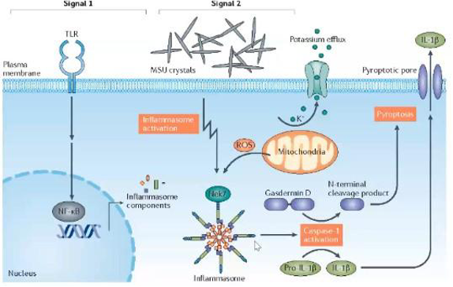digiuno prolungato.

Con il priming dell’inflammosoma, la cellula viene preparata a riconoscere i cristalli di urato monosodico → attivazione del processo infiammatorio e stress ossidativo → attivazione inflammosoma → conversione della pro-interluchina1𝛽 nella forma biologicamente attiva → infiammazione.

I neutrofili cercheranno di fagocitare i cristalli; questi ultimi, essendo lanceolati, danneggiano le cellule fagocitarie → rilascio di **NETs** da parte dei neutrofili stessi → queste reti ingloberanno sia i cristalli che cellule del processo infiammatorio.

Il risultato è l’artrite, che si manifesta con i classici segni infiammatori: edema con cute lucida e tesa, arrossamento (dato dall’iperemia), dolore, calore e functio lesa (il soggetto, oltre a non riuscire ad utilizzare l’articolazione interessata, presenta anche ipersensibilità a livello cutaneo).

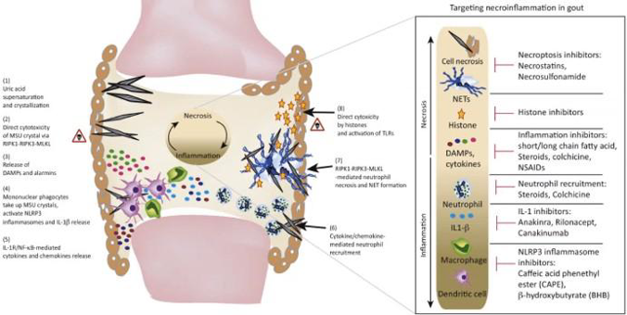Alla lunga, i sinoviociti vanno incontro a **necroptosi**, poiché i cristalli risultano lesivi per la sopravvivenza delle cellule stesse.

**RISOLUZIONE:**

Il processo infiammatorio, per quanto doloroso, ha effetto benefico. Tramite meccanismi passivi, si ha aumento della temperatura → aumenta la solubilità dell’acido urico e aumenta il flusso di sangue → viene trasportato via l’eccesso di urato monosodico.

Si possono avere anche sintomi sistemici, come la febbre → rilascio di glucocorticoidi con un potente effetto antinfiammatorio → la risoluzione può avvenire in modo autonomo in 10-15 giorni.

Ci sono anche meccanismi attivi che cooperano alla risoluzione, come il rilascio di IL-10 e fattori pro-guarigione pro-risolventi di natura lipidica (maresine, resolvine e lipossine). Farmaci come l’**allopurinolo** (che inibisce la xantina ossidasi)abbassano i livelli di acido urico.

**GOTTA INTERCRITICA:**

Tra un attacco gottoso e il successivo ci possono essere periodi intercritici in cui il paziente è del tutto asintomatico. Nel frattempo, persiste l’iperuricemia.

L’attacco gottoso potrebbe realizzarsi anche come un unico evento, tuttavia, in linea di massima, i soggetti non trattati tendono a ripresentare altri attacchi, anche a distanza di breve tempo.

**CRONICIZZAZIONE**

**GOTTA CRONICA TOFACEA:**

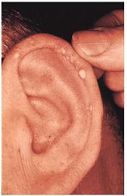Nei pazienti non trattati si formano dei **tofi** (come dei granulomi da corpo estraneo) che contengono al centro cristalli di urato, immersi in una matrice extracellulare con infiltrato infiammatorio. Sono dei noduli che possono posizionarsi sia a livello del cavo articolare che superficialmente (ES: sulle dita o nel cavo auricolare); sono interessate più frequentemente le piccole articolazioni (>> mani e arti inferiori).

I tofi sono rivestiti da cute tesa, arrossata e lucida, che può ulcerarsi. Il materiale all’interno risulta biancastro, simile a gesso, e possono raggiungere dimensioni notevoli.

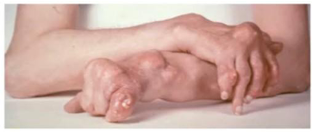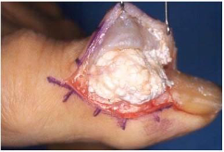

La presenza dei granulomi, a lungo andare, provoca problemi quali erosioni e/o fratture ossee, osteoporosi e restringimento dello spazio articolare.

**NEFROPATIA GOTTOSA e NEFROLITIASI:**

Quando la gotta è cronica ci può essere anche un interessamento del rene → accumulo di **urato nell’interstizio del parenchima** **renale**, che provoca una risposta infiammatoria locale → danneggiamento del tessuto e sostituzione con tessuto fibrotico.

Di solito questo si manifesta con la presenza di proteine nelle urine; il primo segno è una **microalbuminuria** che diventa sempre più rilevante e può associarsi a una **microematuria**.

Inoltre, si può avere un lieve aumento dei marcatori renali quindi azotemia e creatininemia e **ipostenuria** (urine con peso specifico basso). Con il tempo si può arrivare a **insufficienza renale cronica**.

I cristalli di urato possono anche precipitare all’interno dell’uretere o della pelvi, dando origine a **calcoli di acido urico** e provocando il classico quadro della colica renale. In ~1/3 dei pazienti, le coliche possono precedere anche di anni il primo attacco gottoso. La formazione di questi calcoli è facilitata da iperuricemia e pH acido, che facilita la precipitazione e formazione di aggregati di cristalli di urato.

**RISCHIO CARDIOVASCOLARE:**

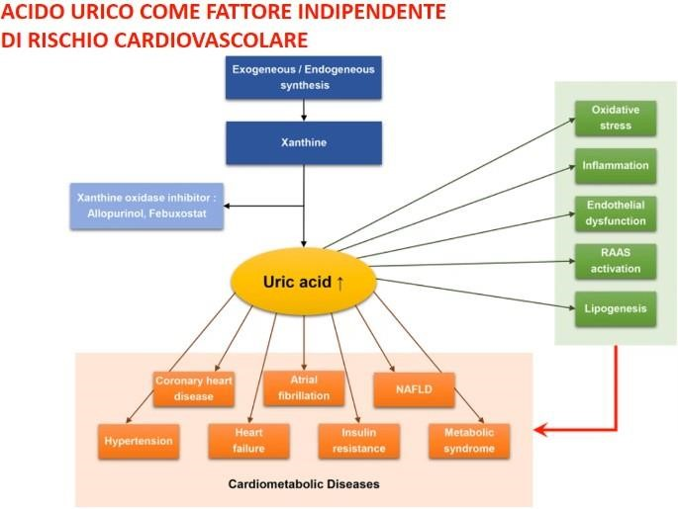L’aumento di urato è direttamente associato ad un danno a livello coronarico: **aterosclerosi** (infatti, connessa all’iperuricemia vi è una situazione infiammatoria con stress ossidativo → disfunzione endoteliale), **IA** (l’acido urico in eccesso attiva il pathway renina-angiotensina-aldosterone), **ischemia miocardica**, **sindrome metabolica**, **insulino-resistenza** e **steatosi non alcolica**

Nonostante a basse concentrazioni l’acido urico abbia effetti anti-ossidanti, ad alte concentrazioni ha **effetti** **pro-ossidanti**, poiché: attiva la NADPH ossidasi (che facilita la formazione di radicali liberi), aumenta l’attività dell’arginasi (che sottrae arginina alla NOS per la sintesi di NO → aumento della pressione arteriosa).

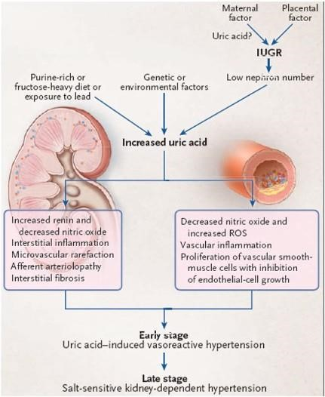A livello dei vasi l’acido urico riduce la quantità di NO, genera stress ossidativo e infiammazione (→ disfunzione endoteliale) e stimola la proliferazione delle cellule muscolari lisce → sviluppo della placca aterosclerotica.

I soggetti nati sottopeso (ritardo della crescita intrauterina) hanno meno nefroni rispetto al normale, dunque hanno un aumentato rischio di trattenere elevate quantità di acido urico e di sviluppare iperuricemia.

Nei soggetti iperuricemici è necessario seguire un approccio dietetico adeguato: il soggetto iperuricemico è invitato a eliminare tutti gli alimenti che contengono quantità elevate di purine e a limitare quelli che le contengono in quantità moderate (vedi tabelle).

Inoltre, bisogna eliminare l’alcol.

